**Адвокат по семейным делам предоставляет такие услуги:**

- расторжения брака;

- взыскание алиментов;

- раздел имущества;

Адвокат имеет возможность представлять ваши интересы в суде без вашего присутствия.

Адвокат в сфере семейного права сможет оказать вам помощь, добиться нужного результата и восстановить справедливость.

За более 7 лет защиты интересов граждан в отрасли семейного права, адвокат и его команда юристов получили бесценный опыт который позволяет достичь позитивного результата для клиента.

**Расторжение брака в судебном порядке:**

- независимо от того, где ваше местоположение;

- без вашего присутствия в том числе в суде;

- без согласия супруга или супруги;

- независимо от наличия детей;

- в случае если у вас нет оригинала свидетельства о браке;

- в случае если у вас нет копий документов второго супруга;

**Стоит отметить, что брак расторгается только через суд, в случае:**

- наличие общих детей возрастом до 18 лет;

- отсутствие общих детей при условии что ваш супруг (супруга) не согласны расторгнуть брак с вами;

**Адвокат по взысканию алиментов предоставляет такие услуги:**

- взыскание алиментов на ребенка;

- взыскание алиментов на содержание матери или отца, в зависимости от того, с кем проживает ребенок;

- изменение размера алиментов (увеличение или уменьшение сумм);

- взыскание алиментов за прошедший период;

Как правило, иск о взыскании алиментов на ребенка подается после развода или одновременно с иском о расторжение брака. Стоит отметить, что иск о взыскании алиментов можно подать и во время брака.

По решению суда, средства на содержание ребенка (алименты) присуждаются в части дохода (например, 1/4, 1/3, 1/2) и (или) в твердой денежной сумме (например, 4000, 6000 тыс. грн и т.п.) ежемесячно на ребенка.

Отметим, что иск про взыскание алиментов на содержании матери или отца ребенка может быть подан супругом или супругой, в случае если один из них воспитывает ребенка до 3 лет и проживает вместе с ним;

Не редкие случаи, когда после расторжения брака возникают обстоятельства, которые существенно влияют на материальное положение новой семьи у супруга (рождение ребенка в новом браке, содержание жены, болезнь близкого родственника или самого плательщика алиментов и т.д.). Уменьшение суммы алиментов на первого ребенка, который остался с матерью или отцом так же возможно по решению суда.

Адвокат подготовит необходимые документы, и докажет ухудшение вашего материального положения с целью уменьшения алиментов.

Стоит обратить внимание и на то, что если плательщик алиментов стал больше зарабатывать, а ваше материальное положение не улучшилось, с момента присуждения алиментов, и вы фактически не имеете финансовой возможности содержать ребенка на должном уровне, вы имеете полное право на обращение с иском об увеличении размера алиментов на ребенка.

**Звоните адвокату Рясному Владиславу Денисовичу для получения бесплатной юридической консультации по вашему вопросу +380982892372 Вайбер, Телеграм, Ватсап.**

**Во время консультации адвокат оценит перспективу дела и проанализирует вашу ситуацию.**

**Нас рекомендуют потому что:**

1. После заключения договора с адвокатом у вас гарантировано будет с ним обратная связь;
2. Правильная юридическая стратегия. Способы защиты – проверенные многолетней практикой. Адвокат будет прилагать максимальные усилия, чтобы предоставить вам нужный результат;
3. Отсутствие голословных обещаний. Только после детального анализа индивидуальной ситуации адвокат может выбрать верную стратегию защиты;
4. Сотрудничество основано на договоре который заключен в письменной форме. Условия работы адвоката полностью отображены в договоре. Вся работа осуществляется строго на основании и в рамках договора;
5. Узкая специализация адвоката. За более 7 лет защиты граждан в сфере дел которые связанны с семейным правом адвокат и его команда юристов получили бесценный опыт который позволяет достичь позитивного результата для клиента;
6. Участие клиента – не обязательно. Заключая договор с нами, адвокат имеет возможность представлять ваши интересы в судах всех инстанций, перед правоохранительными органами и другими органами государственной власти, без вашего участия, экономя ваше время.

**Примеры выигранных нами дел по расторжению брака и/или взыскания алиментов:**

1. **Получити решение о расторжении брака и взыскании алиментов на троих детей.**

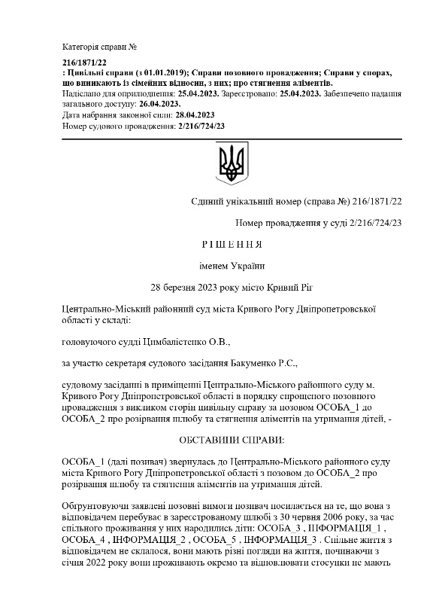

<https://reyestr.court.gov.ua/Review/110419172>

1. **Получили решение о расторжении брака.**

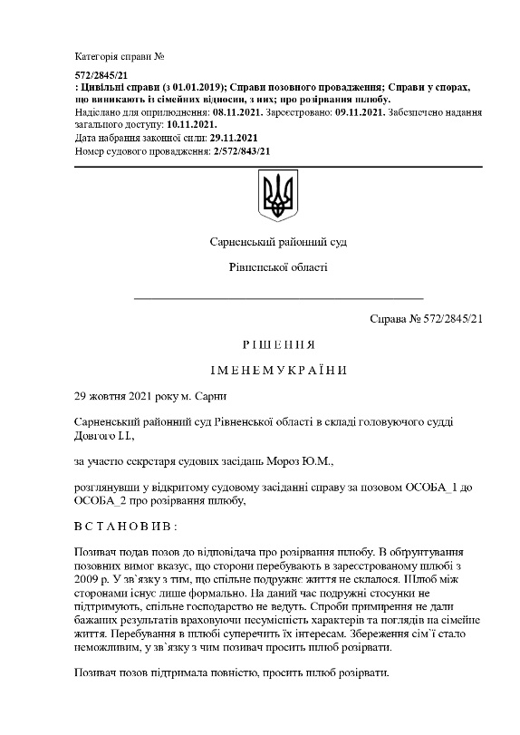

<https://reyestr.court.gov.ua/Review/100898590>

1. **Получили решение о взыскании алиментов.**

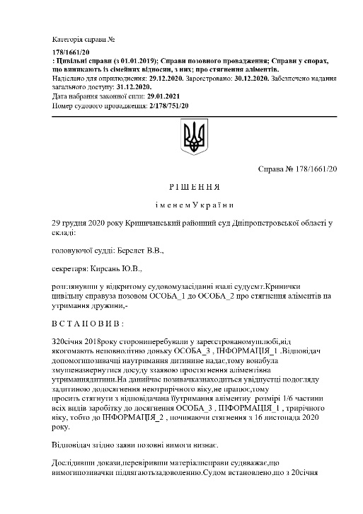

<https://reyestr.court.gov.ua/Review/93891443>

1. Получили решение об уменьшении размера алиментов.

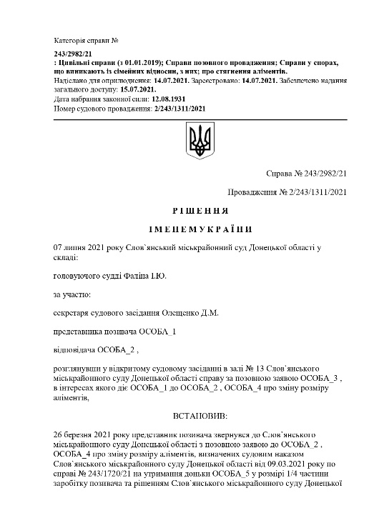

<https://reyestr.court.gov.ua/Review/98285614>

**Вам нужна юридическая помощь адвоката по семейным делам?**

**Звоните адвокату Рясному Владиславу Денисовичу для получения бесплатной юридической консультации по вашему вопросу +380982892372 Вайбер, Телеграм, Ватсап.**